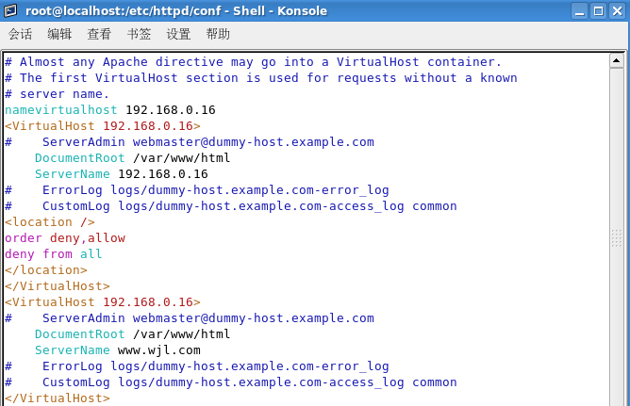

禁止用ip访问Apache服务

